שם התלמיד/ה: ___________ כיתה ט
סוגי דם
1. לפניכם טבלה עם ארבעת סוגי הדם. השלימו את הטבלה:
סוג הדם | מולקולות הנמצאות בקרום התא | נוגדנים הנמצאים בפלסמת הדם
A | A
B |  | אנטיA
AB |  | ֹ-------
O |  | אנטיA +אנטי B

2. במתן עירוי דם חשוב לבדוק את סוג הדם של המקבל וסוג הדם של התורם. הסבירו מדוע:
______________________________________________________________
______________________________________________________________

3. בעירוי דם משתתפים תורם הדם ומקבל הדם. לפניכם טבלה המסכמת את כל אפשרויות סוגי הדם של התורם ושל המקבל. ציינו בכל אחד מהמקרים , אם מותר לבצע את העירוי.
אם מותר לתת עירוי דם סמנו: + אם אסור לתת עירוי דם סמנו: -

מקבל
O | AB | B | A
 |  |  | + | A | תורם
 |  |  |  | B | תורם
- |  |  |  | AB | תורם
 |  |  |  | O | תורם

4. השלימו את המשפטים הבאים:

א. בעל סוג דם ______ יכול לקבל כל סוג דם = מקבל אוניברסלי.

ב. בעל סוג דם ______ יכול לתרום לכל סוג דם = תורם אוניברסלי.

הורשה של סוגי דם

1. רשום בטבלה הבאה, את ל הצירפים האפשריים של זוגות גנים לסוג דם (זהים ושונים). קיבלתם 6 גנוטיפים. רשום ליד כל גנוטיפ את הפנוטיפ שלו.

גנוטיפים | פנוטיפים (סוגי דם)
1.
2.
3.
4.
5.
6.

2. איזה גנוטיפ יכולים להיות לסוג דם A ?________________________
3. לאיזה סוגי דם יש גנוטיפ אחד בלבד? ________________________

4. סוג הדם הנבדק במעבדה הוא הפנוטיפ. ראית, כי לעתים יש גנוטיפים שונים לפנוטיפ אחד. כיצד ניתן לברר מהו הגנוטיפ?. בודקים פנוטיפים של אחדים מבני המשפחה, ובעזרת תרשים המציג את הקשרים המשפחתיים שביניהם מנסים לברר את הגנוטיפים השונים. תרשים כזה נקרא שושלת יחוסין. (עיגול מסמל נקבה וריבוע מסמל זכר).
טל ערך סקר סוגי הדם במשפחתו. את המידע שאסף הציג בתרשים שלהלן:

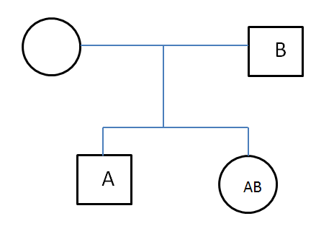
שאלות:
*. מה הגנוטיפ של טליה? ________
*. מה הגנוטים של טל? ________
*. מה הגנוטים של האב? ________

בעזרת המידע שאסף טל, הוא היה יכול לקבוע בודאות שלושה גנוטיפים
בלבד של האב, של טליה ושל עצמו. כדי לברר את הגנוטיפ של האם היה
טל צריך לדעת מה הם סוגי הדם של הוריה. בסקר נוסף התברר כי:
סוגי הדם של הורי האם הם AB, O. וסוגי הדם של הורי האב הם AB, B.
א. מה הגנוטיפ של האם? ______
ב. סרטט את השושלת המלאה, ורשום בתוך העיגול או בתוך הריבוע את הגנוטיפ המתאים לכל אחד לבני המשפחה, כולל הסבים וסבתות.
ג. אילו סוגי דם נוספים יכולים להיות לילדים שייוולדו במשפחה? נמק תשובתך ____________________
_________________________________________________________________________

עבודה נעימה !!

